

《城市房价数据分析系统》

用 户 需 求 说 明 书

**v1.0**

**武汉大学计算机学院**

**版 本 历 史**

|  |  |  |  |  |
| --- | --- | --- | --- | --- |
| 版本/状态 | 作者 | 参与者 | 日期 | 备注 |
|  |  |  |  |  |
|  |  |  |  |  |
|  |  |  |  |  |
|  |  |  |  |  |
|  |  |  |  |  |

**目 录**

**第一部分 引言**

一、说明

二、定义

**第二部分 综述**

一、项目背景

二、建设目标

三、建设原则

四、用户业务需求说明

**第三部分 需求分析**

一、用例分析

1、 用户用例

1.1、用户账号用例描述

1.2、用户注册用例描述

1.3、用户登录用例描述

1.4、使用个人中心用例描述

1.5、获取房价信息用例描述

1.6、城市选择用例描述

1.7、房价查看用例描述

1.8、房价数据查看用例描述

1.9、房价可视化查看用例描述

1.10、热门楼盘查看用例描述

1.11、房价对比用例描述

1.12、获取房价预测用例描述

1.13、获取经济政策信息用例描述

1.14、房价走势预测用例描述

2、 管理员用例

2.1、管理员登录用例描述

2.2、用户管理用例描述

2.3、数据维护用例描述

二、界面风格

**第四部分 验收标准**

一、功能范围定义

二、性能指标定义

**第五部分 环境和部署要求**

一、网络部署图

二、应用部署图

三、RFID通道式读写器部署

四、运行环境说明

**第一部分 引言**

一、说明

编写本说明书的目的是为了准确阐述项目具体业务需求和需求边界，本说明书的作者是【城市房价数据分析系统】项目组，本说明书的确认者是【项目经理】负责人，本说明书的读者是项目所有直接干系人。

本说明书是指导项目实施的重要指导性文件，也是用户最后进行验收（终验）的依据，说明书中内容一旦确认双方将以此为基础开展工作。如果需要变更说明书内容，必须走变更流程，变更必须得到甲乙双方书面确认，最后变更内容将作为本文的一部分，在项目实施过程中得以体现。

二、定义

1、中国城市房价

**房价**（房地产价格）是指建筑物连同其占用土地在特定时间段内房产的市场价值，即房价：土地价格+建筑物价格，是房地产经济运行和资源配置最重要的调节机制。房价的价格定位由多种因素构成。

房价有三种存在形式：要约价格、成交价格、申报价格。要约价格随市场行情随时波动，成交价格是供需双方博弈后的结果，申报价格是向政府管理部门登记的结果。而广泛使用的房产成交价格往往是申报价格，而申报价格质量非常差。

2、房价数据分析系统

**HPDAS**是房价数据分析系统(Housing price data analysis system)的缩写，房价数据分析系统是由信息采集、数据存储、信息分析、可视化和房价预测等模块组成，通过大数据处理系统，构建数据仓库，实现房价大数据分析的管理系统。从网页上抓取数据，清洗储存之后，通过可视化技术展示出来，最后通过合适的人工智能算法和数据预处理与特征处理方法，预测房价趋势。用户可以通过页面查看所需要的房价信息以及房价走势。

3、房价政策

**房地产价格政策**是指政府对房地产价格高低与涨落的态度及其采取的相应管制或干预方式和措施等，包括对房地产是实行市场调节价还是政府指导价、政府定价。

4、房价预测

**房价预测**是指通过挖掘获取网络上有关经济、政策的信息，并通过这些信息的倾向，通过合适的算法预测房价趋势。

**第二部分 综述**

一、项目背景

中国城市房价的变化与变迁都会勾动亿万居民的心弦，而掌握城市房价的走向与趋势，也成为了诸多用户的需求与需要。城市房价数据分析系统基于各大城市的房价，提供了房价可视化，房价的查询功能，房价的横向对比和纵向对比，预测房价的走向和趋势。城市房价数据分析系统能够挖掘获取网络上有关经济、政策的信息，并通过这些信息的倾向实现房价预测功能。

二、建设目标

坚持智能性与准确性，使用信息采集、数据存储、信息分析、可视化和人工智能预测等技术，实现精准而全面的房价分析系统。

三、建设原则

**（一）信息准确**

要从可靠的来源获取准确的数据与信息，再通过一些数据处理，得到适合存储，便于分析的大数据。

**（二）存储牢靠而快捷**

因为数据量较大而且需要经常性的增删改查，所以要以牢靠的方式存储信息，还要兼顾增删改查的快捷性。

**（三）分析合理**

对数据的分析要合情合理，从而得出正确的信息分析结果。

**（四）界面清楚**

显示界面要清晰明了，同时要有足够的索引和搜索功能，便于用户快速找到需要的数据界面和信息分析结果。

**（五）预测可靠**

预测不太可能完全正确，但可以追求相对的可靠性，尽可能的使得预测结果符合实际。

四、用户业务需求说明

1、整体业务需求示意图

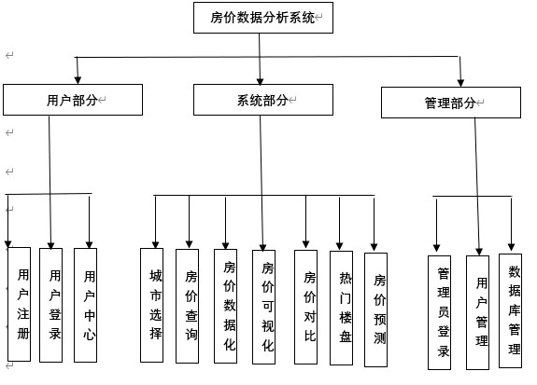

2、需求详细说明

2.1.用户部分

1）、用户注册

需要用户注册界面，与对应的用户数据库以存储用户账号与信息，注册需要数据库的增添功能。

2）、用户登录

需要用户登录界面，与对应的用户数据库以存储用户账号与信息，登录需要数据库的查询功能，并与界面交互。

3）、用户中心

需要用户中心界面，与对应的用户数据库以存储用户账号与信息，用户中心主要需要数据库的查询和修改功能，并与界面交互。

2.2.系统部分

1）、城市选择

选择想查询房价的城市，需要选择界面，首先索引应该是必要的，然后可以有搜索功能以便于查询。

2）、房价查询

需要房价数据库，由于数据量较大，所以采用大数据技术，还需要显示界面，显示房价的数字。

3）、房价数据化

由于全国房价的数据量极大，所以不能使用简单的数据库而应使用大数据技术，需要将爬取的房价以及某些信息数据化。

4）、房价可视化

需要数据可视化技术，与房价数据库交互之后，显示出房价的图像等而非简单的数字。

5）、房价对比

需要对比界面，可以选择两个地方，将二者的房价以及各种有关的房价信息进行全方面的全方面的对比

6）、热门楼盘

需要热门界面，展示最为热门的那些楼盘，界面应较为引人注目，可以插在主界面或者某些其他界面之中。

7）、房价预测

需要合适的人工智能算法和数据预处理与特征处理方法，计算得到房价的预测信息，同时需要对应的展示界面，可以与房价查询并列（有独立的索引的搜索查询），也可以与房价查询合并，在当地的查询结果界面上显示。

2.3.管理部分

1）、管理员登录

需要管理员系统，管理员拥有城市房价数据分析系统的某些权限，可以通过权限对某些数据进行修改，还可以管理用户。

2）、用户管理

管理员有管理用户的权限，可以对违规用户进行一些处理。

3）、数据库管理

管理员有修改城市房价数据库的权限，可以在不改变数据库结构的情况下对数据进行修改。

**第三部分 需求分析**

一、用例分析

1、 用户用例

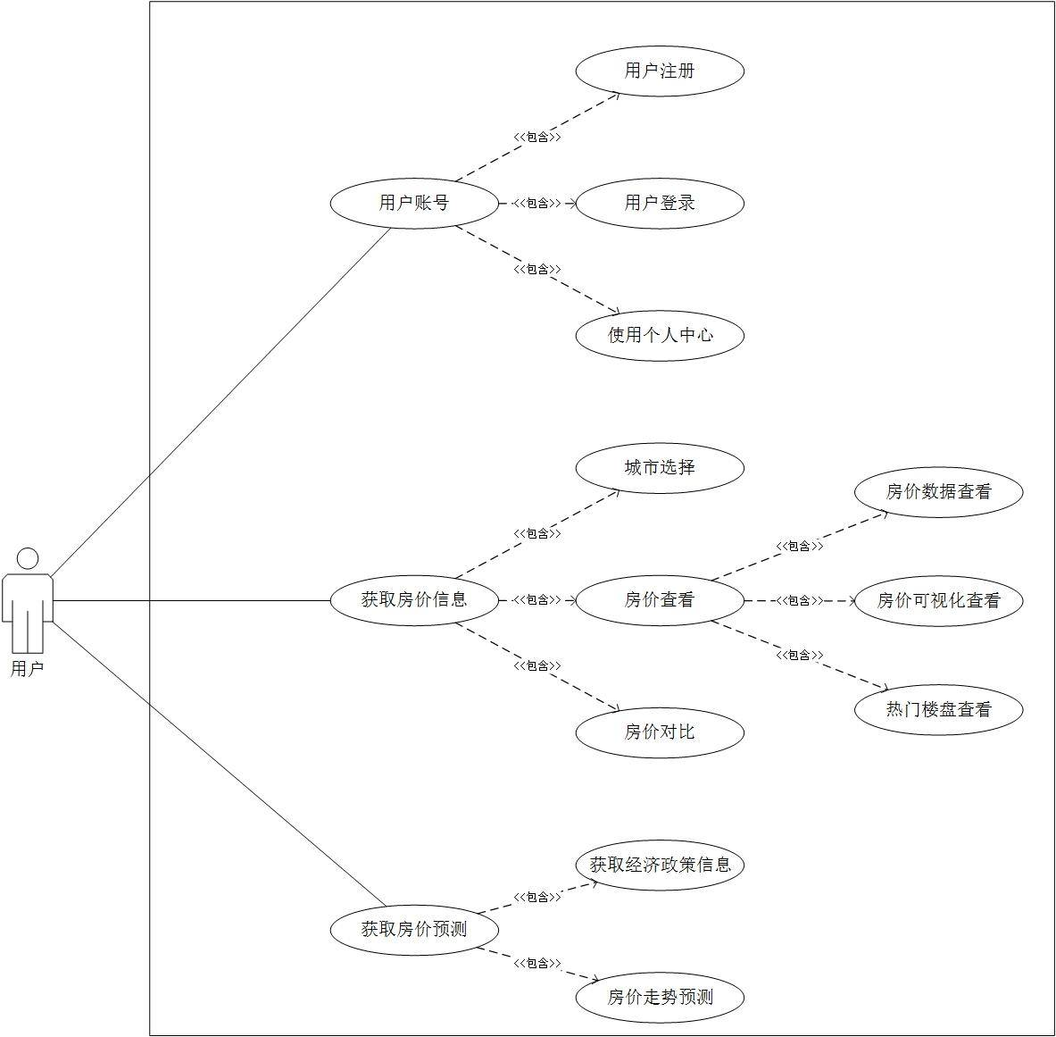

**用户用例说明：**

**1.1 用户账号用例描述**

|  |  |
| --- | --- |
| ID | 001 |
| 用例名称 | 用户账号 |
| 父用例ID | - |
| 主要执行者 | 用户 |
| 前置条件 | 无 |
| 事件流 | a.用户注册  b.用户登录  c.使用个人中心 |
| 可选事件流 | 无 |
| 异常事件流 | 无 |
| 后置条件 | 无 |

**1.2 用户注册用例描述**

|  |  |
| --- | --- |
| ID | 002 |
| 用例名称 | 用户注册 |
| 父用例ID | 001 |
| 主要执行者 | 用户 |
| 前置条件 | 无 |
| 事件流 | 1.打开注册页面，在用户名输入框内输入用户名  2.在密码输入框内输入密码  3.在确认密码输入框内再输入一遍密码  4.在验证码输入框内输入验证码  5.点击注册按钮进行注册 |
| 可选事件流 | 无 |
| 异常事件流 | 无 |
| 后置条件 | 系统存储账号信息 |

**1.3 用户登陆用例描述**

|  |  |
| --- | --- |
| ID | 003 |
| 用例名称 | 用户登陆 |
| 父用例ID | 001 |
| 主要执行者 | 用户 |
| 前置条件 | 用户已经注册账号 |
| 事件流 | 1.打开登录页面，在用户名输入框内输入用户名  2.在密码输入框内输入密码  3.在验证码输入框内输入验证码  4.点击登录按钮登录 |
| 可选事件流 | 无 |
| 异常事件流 | 无 |
| 后置条件 | 无 |

**1.4 使用个人中心用例描述**

|  |  |
| --- | --- |
| ID | 004 |
| 用例名称 | 使用个人中心 |
| 父用例ID | 001 |
| 主要执行者 | 用户 |
| 前置条件 | 登陆系统 |
| 事件流 | 1.点击个人中心按钮  2.获取个人信息  3.修改个人信息  4.确认修改 |
| 可选事件流 | 无 |
| 异常事件流 | 无 |
| 后置条件 | 系统更新账户信息 |

**1.5 获取房价信息用例描述**

|  |  |
| --- | --- |
| ID | 005 |
| 用例名称 | 获取房价信息 |
| 父用例ID | - |
| 主要执行者 | 用户 |
| 前置条件 | 登陆系统 |
| 事件流 | a.城市选择  b.房价查看  c.房价对比 |
| 可选事件流 | 无 |
| 异常事件流 | 无 |
| 后置条件 | 无 |

**1.6 城市选择用例描述**

|  |  |
| --- | --- |
| ID | 006 |
| 用例名称 | 城市选择 |
| 主要执行者 | 用户 |
| 父用例ID | 005 |
| 前置条件 | 获取房价信息 |
| 事件流 | 1.选择省份  2.选择城市  3.确认 |
| 可选事件流 | 在搜索城市框中输入城市 |
| 异常事件流 | 无 |
| 后置条件 | 无 |

**1.7 房价查看用例描述**

|  |  |
| --- | --- |
| ID | 007 |
| 用例名称 | 房价查看 |
| 主要执行者 | 用户 |
| 父用例ID | 005 |
| 前置条件 | 进入获取房价信息界面 |
| 事件流 | a.房价数据查看  b.房价可视化查看  c.热门楼盘查看 |
| 可选事件流 | 无 |
| 异常事件流 | 无 |
| 后置条件 | 无 |

**1.8 房价数据查看用例描述**

|  |  |
| --- | --- |
| ID | 008 |
| 用例名称 | 房价数据查看 |
| 主要执行者 | 用户 |
| 父用例ID | 007 |
| 前置条件 | 房价查看 |
| 事件流 | 1.打开房价信息页面  2.选择所要查看的地区  3.查看房价数据 |
| 可选事件流 | 无 |
| 异常事件流 | 无 |
| 后置条件 | 无 |

**1.9 房价可视化查看用例描述**

|  |  |
| --- | --- |
| ID | 009 |
| 用例名称 | 房价可视化查看 |
| 主要执行者 | 用户 |
| 父用例ID | 007 |
| 前置条件 | 房价查看 |
| 事件流 | 1.打开房价信息页面  2.选择所要查看的地区  3.点击可视化查看  4.查看房价趋势图 |
| 可选事件流 | 无 |
| 异常事件流 | 无 |
| 后置条件 | 无 |

**1.10 热门楼盘查看用例描述**

|  |  |
| --- | --- |
| ID | 010 |
| 用例名称 | 热门楼盘查看 |
| 主要执行者 | 用户 |
| 父用例ID | 007 |
| 前置条件 | 房价查看 |
| 事件流 | 1.打开房价信息页面  2.选择所要查看的地区  3.点击热门楼盘查看  4.查看当前地区的热门楼盘 |
| 可选事件流 | 无 |
| 异常事件流 | 无 |
| 后置条件 | 无 |

**1.11 房价对比用例描述**

|  |  |
| --- | --- |
| ID | 011 |
| 用例名称 | 房价对比 |
| 父用例ID | 005 |
| 主要执行者 | 用户 |
| 前置条件 | 获取房价信息 |
| 事件流 | 1.选择将要对比的另一城市  2.选择对比输出样式  3.确认  4.查看房价对比 |
| 可选事件流 | 无 |
| 异常事件流 | 无 |
| 后置条件 | 无 |

**1.12 获取房价预测用例描述**

|  |  |
| --- | --- |
| ID | 012 |
| 用例名称 | 获取房价预测 |
| 父用例ID | - |
| 主要执行者 | 用户 |
| 前置条件 | 登录系统 |
| 事件流 | a.获取经济政策信息  b.房价走势预测 |
| 可选事件流 | 无 |
| 异常事件流 | 无 |
| 后置条件 | 无 |

**1.13 获取经济政策信息用例描述**

|  |  |
| --- | --- |
| ID | 013 |
| 用例名称 | 获取经济政策信息 |
| 父用例ID | 012 |
| 主要执行者 | 用户 |
| 前置条件 | 获取房价预测 |
| 事件流 | 1.点击经济政策信息按钮  2.显示相关经济政策信息  3.点击具体相关信息  4.查看具体相关信息 |
| 可选事件流 | 无 |
| 异常事件流 | 无 |
| 后置条件 | 无 |

**1.14 房价走势预测用例描述**

|  |  |
| --- | --- |
| ID | 014 |
| 用例名称 | 房价走势预测 |
| 父用例ID | 012 |
| 主要执行者 | 用户 |
| 前置条件 | 登录系统 |
| 事件流 | 1.选择进行走势预测的地区  2.点击走势预测按钮  3.系统根据信息进行走势预测  4.查看走势预测结果 |
| 可选事件流 | 无 |
| 异常事件流 | 无 |
| 后置条件 | 无 |

2、 管理员用例

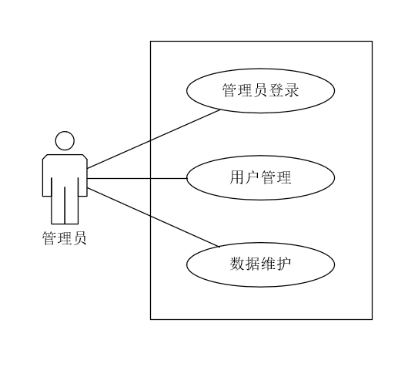

**管理员用例说明：**

**2.1 管理员登录用例描述**

|  |  |
| --- | --- |
| ID | 015 |
| 用例名称 | 管理员登录 |
| 父用例ID | - |
| 主要执行者 | 管理员 |
| 前置条件 | 管理员已有账号 |
| 事件流 | 1.打开管理员登录页面  2.在用户名输入框内输入用户名  3.在密码输入框中输入密码  4.在验证码输入框中输入验证码 |
| 可选事件流 | 无 |
| 异常事件流 | 无 |
| 后置条件 | 无 |

**2.2 用户管理用例描述**

|  |  |
| --- | --- |
| ID | 016 |
| 用例名称 | 用户管理 |
| 父用例ID | - |
| 主要执行者 | 管理员 |
| 前置条件 | 管理员登录 |
| 事件流 | 1.打开用户管理页面  2a.添加用户  2b.删除用户  2c.修改用户  2d.查询用户  3.保存用户管理操作 |
| 可选事件流 | 无 |
| 异常事件流 | 无 |
| 后置条件 | 无 |

**2.3 数据维护用例描述**

|  |  |
| --- | --- |
| ID | 017 |
| 用例名称 | 数据维护 |
| 父用例ID | - |
| 主要执行者 | 管理员 |
| 前置条件 | 管理员登录 |
| 事件流 | 1.打开数据维护页面  2a.添加数据  2b.删除数据  2c.修改数据  2d.查询数据  3.保存数据维护操作 |
| 可选事件流 | 无 |
| 异常事件流 | 无 |
| 后置条件 | 无 |

二、界面风格

**登录：**

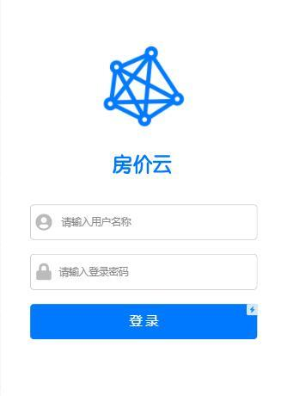

**主页：**

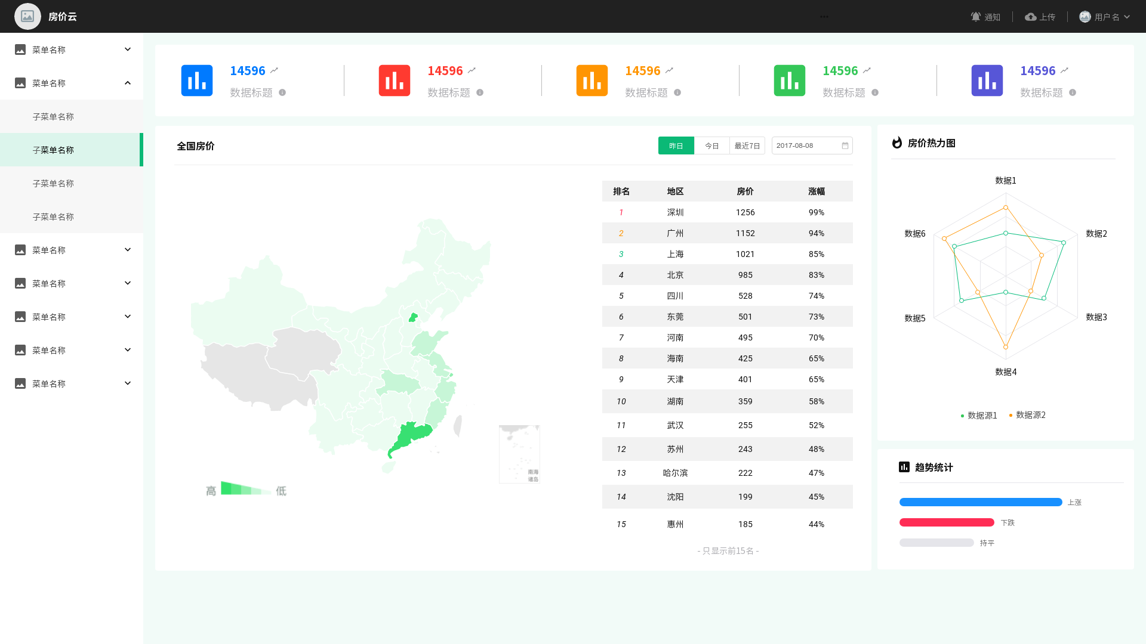

**房价数据：**

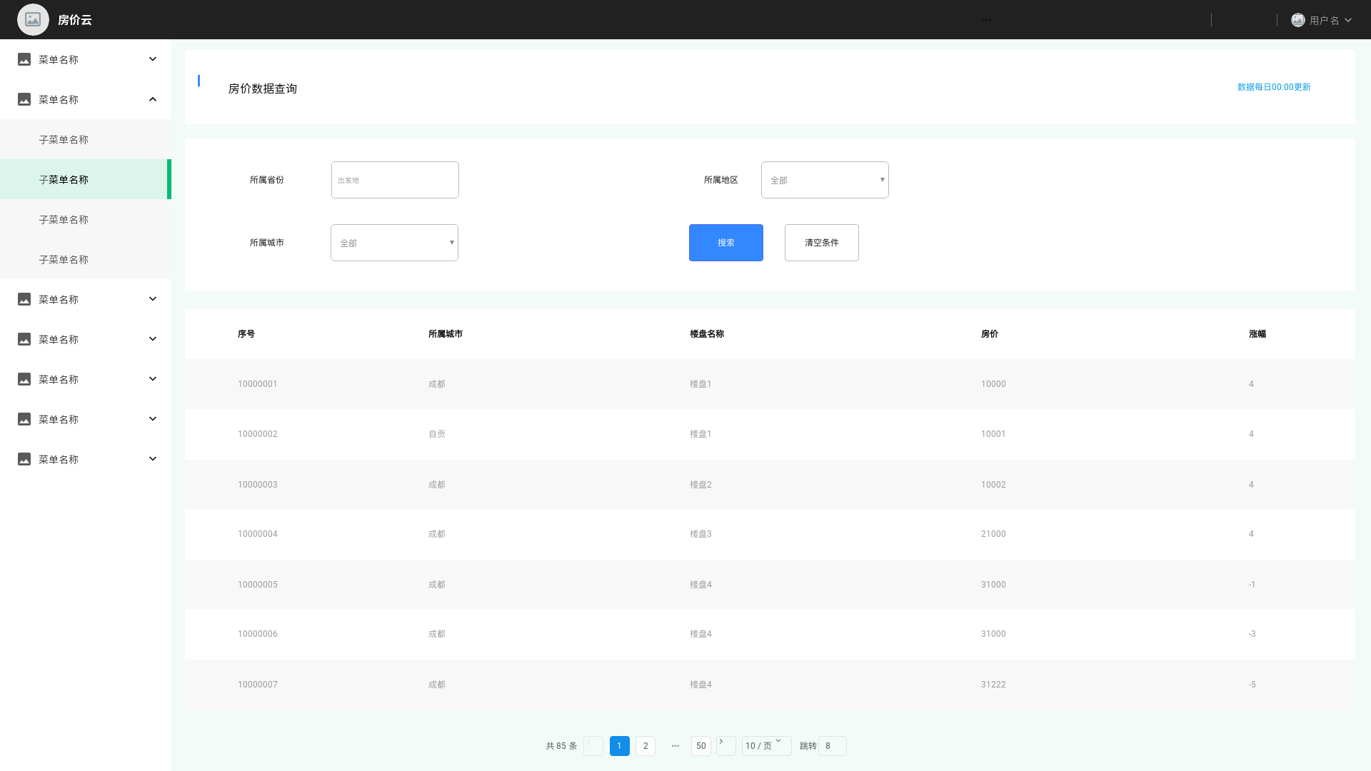

**房价对比：**

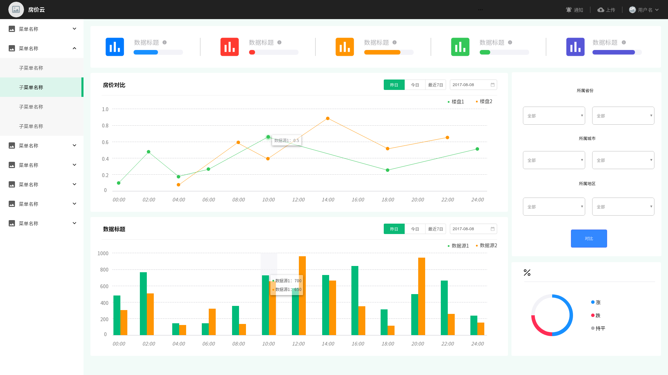

**房价趋势：**

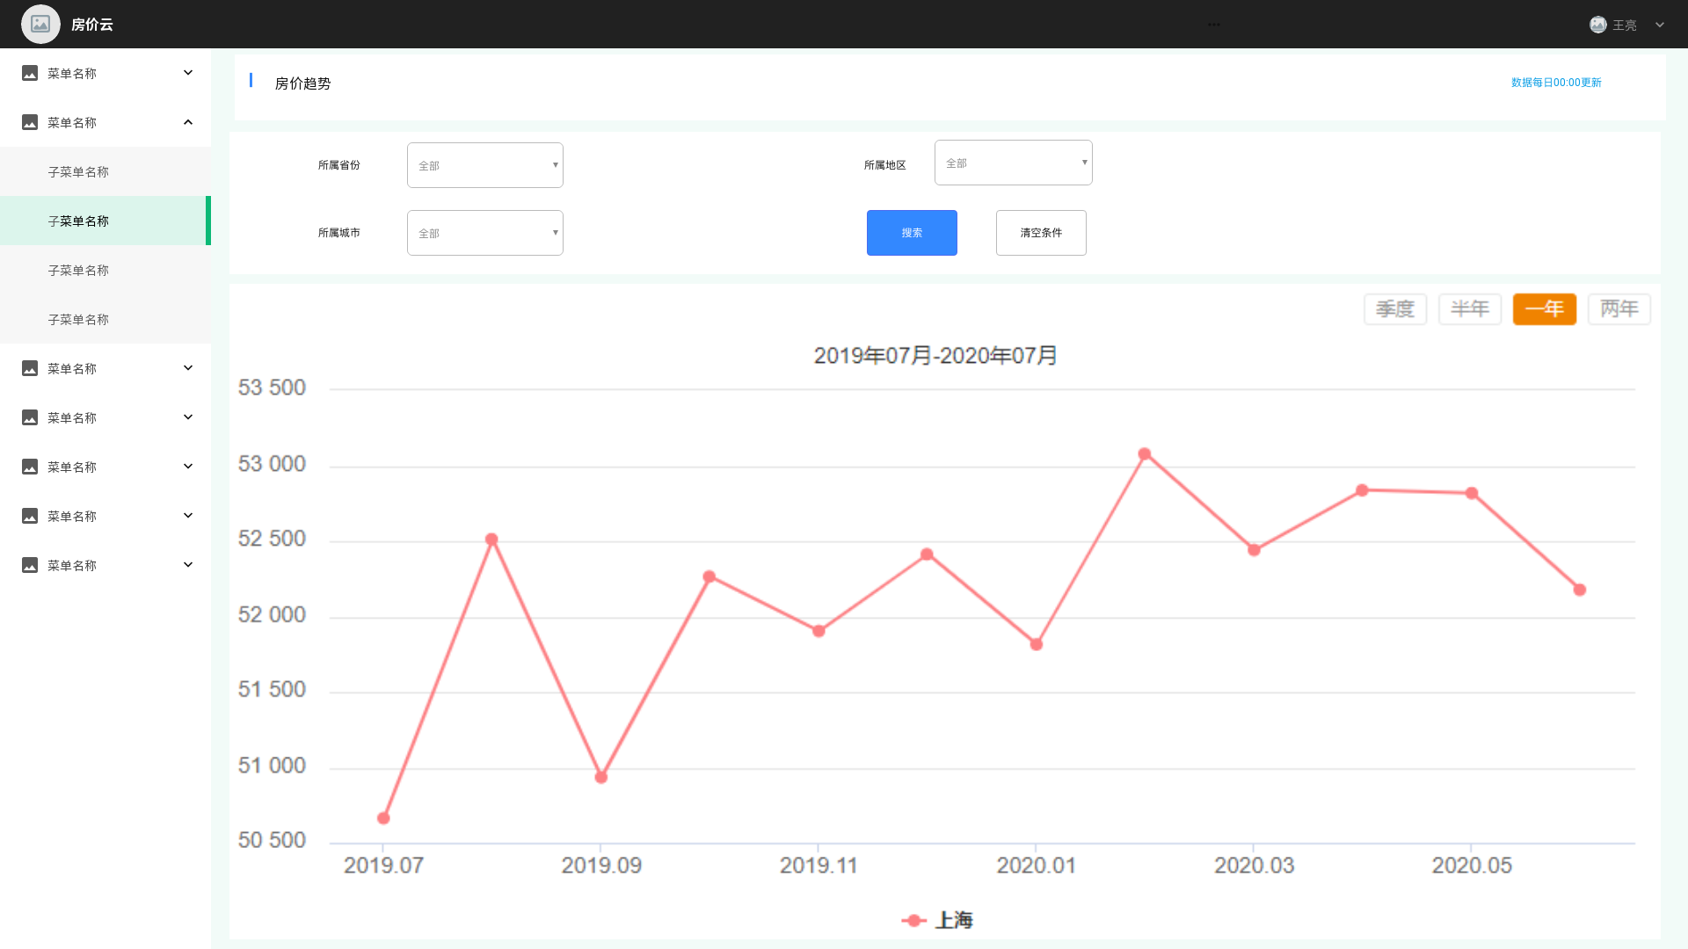

**房价预测：**

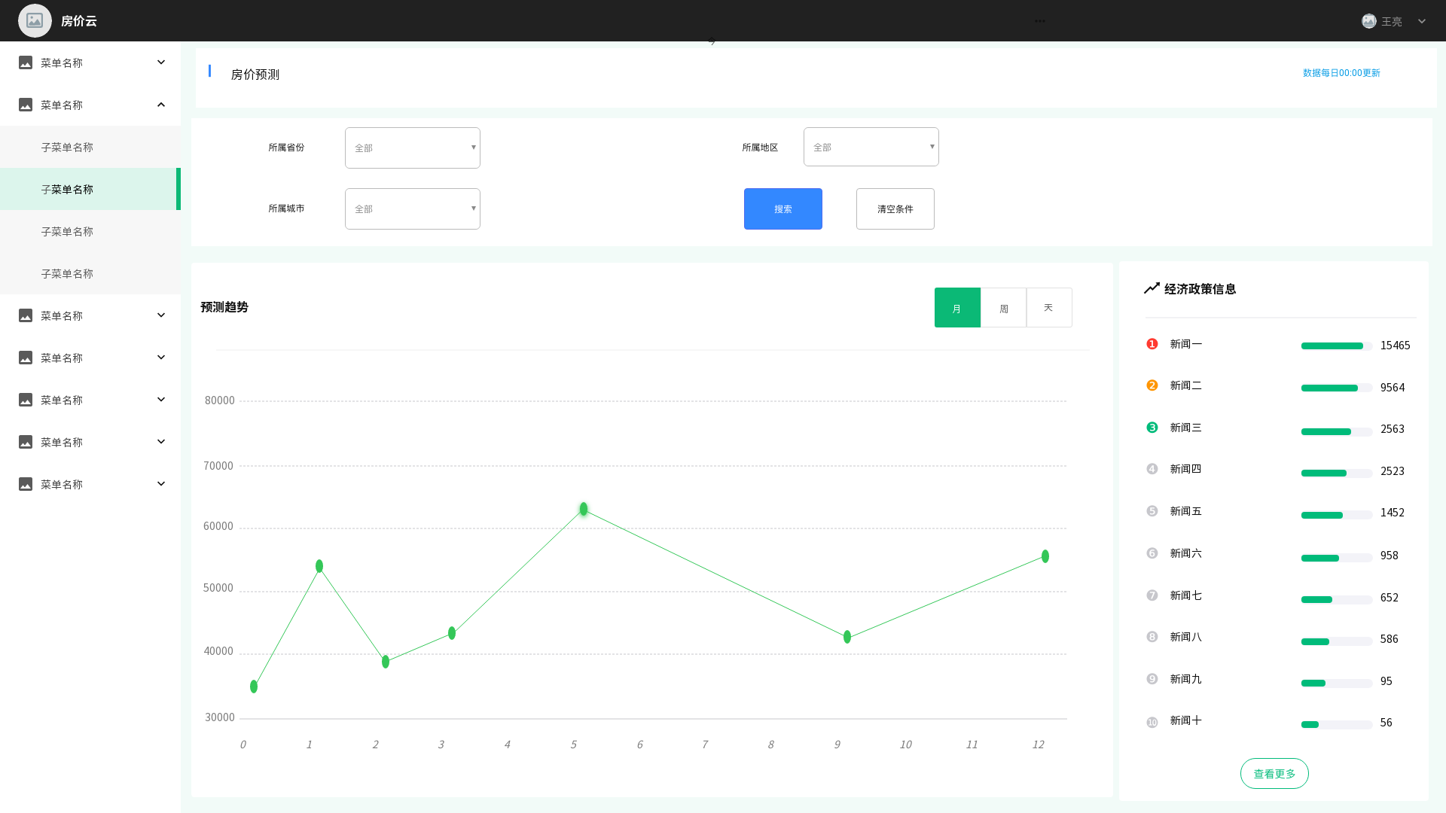

**管理后台：**

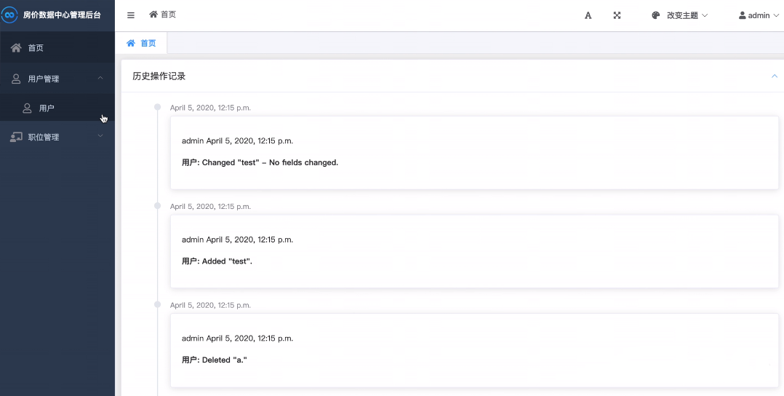

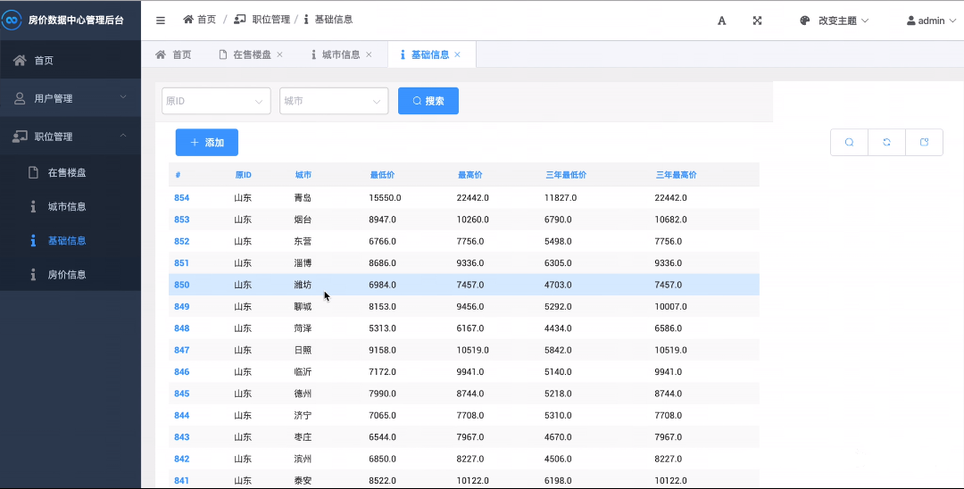

**第四部分 验收标准**

一、功能范围定义

|  |  |  |  |  |  |  |
| --- | --- | --- | --- | --- | --- | --- |
| **#** | **产品** | **模块** | **组件** | **规格/型号** | **角色** | **接入** |
| 1 | 城市房价数据分析系统 | 系统管理单元 | 系统管理模块 | 用户管理、权限管理、数据管理 | 管理员 | web |
| 2 | 后台管理模块 | 数据接口管理、端口跨域管理 | / | / |
| 3 | 数据库查询模块 | 数据库查询管理、数据接口更新管理、数据同步 | / | / |
| 4 | 数据爬取单元 | 房价爬取模块 | 当前房价信息爬取、历史房价信息爬取、信息入数据库 | / | / |
| 5 | 房价更新模块 | 数据定期爬取、数据更新、数据库更新 | / | / |
| 6 | 政策信息爬取模块 | 政策信息爬取、政策信息入库、政策信息更新 | / | / |
| 7 | 房价数据分析单元 | 房价数据获取模块 | 数据库引入、特定数据提取 | / | / |
| 8 | 房价数据整理模块 | 房价数据排序、数据接口整合、数据提供、房价数据转换 | / | / |
| 9 | 房价数据走势模块 | 房价数据走势分析，房价数据集形成 | / | / |
| 10 | 房价数据预测单元 | 房价数据载入模块 | 房价数据集提取，房价数据集分批 | / | / |
| 11 | 房价数据集训练模块 | 卷积神经网络模型构建、特征提取、分类器构建、房价数据集模型训练、房价数据集模型保存、测试模型准确率 | / | / |
| 12 | 房价数据预测模块 | 引入房价训练模型、argmax函数预测、预测准确率分析、预测数据整理、预测数据保存 | / | / |
| 13 | 前端展示单元 | 查询数据模块 | 历史房价查询、历史房价图查询、房价政策查询、房价预测查询 | 用户 | Web/移动端 |
| 14 | 数据获取 | 房价数据后端获取、政策信息后端获取、用户数据获取 | 用户 | Web/移动端 |
| 15 | 用户管理模块 | 用户注册、登录、用户数据和验证管理 | 用户 | Web/移动端 |

二、性能指标定义

|  |  |  |  |  |  |
| --- | --- | --- | --- | --- | --- |
| **#** | **产品** | **模块** | **组件** | **规格/型号** | **性能级别** |
| 1 | 城市房价数据分析系统 | 系统管理单元 | 系统管理模块 | 用户管理、权限管理、数据管理 | A |
| 2 | 后台管理模块 | 数据接口管理、端口跨域管理 | A |
| 3 | 数据库查询模块 | 数据库查询管理、数据接口更新管理、数据同步 | A |
| 4 | 数据爬取单元 | 房价爬取模块 | 当前房价信息爬取、历史房价信息爬取、信息入数据库 | A |
| 5 | 房价更新模块 | 数据定期爬取、数据更新、数据库更新 | A |
| 6 | 政策信息爬取模块 | 政策信息爬取、政策信息入库、政策信息更新 | B |
| 7 | 房价数据分析单元 | 房价数据获取模块 | 数据库引入、特定数据提取 | A |
| 8 | 房价数据整理模块 | 房价数据排序、数据接口整合、数据提供、房价数据转换 | A |
| 9 | 房价数据走势模块 | 房价数据走势分析，房价数据集形成 | A |
| 10 | 房价数据预测单元 | 房价数据载入模块 | 房价数据集提取，房价数据集分批 | A |
| 11 | 房价数据集训练模块 | 卷积神经网络模型构建、特征提取、分类器构建、房价数据集模型训练、房价数据集模型保存、测试模型准确率 | A |
| 12 | 房价数据预测模块 | 引入房价训练模型、argmax函数预测、预测准确率分析、预测数据整理、预测数据保存 | A |
| 13 | 前端展示单元 | 查询数据模块 | 历史房价查询、历史房价图查询、房价政策查询、房价预测查询 | A |
| 14 | 数据获取 | 房价数据后端获取、政策信息后端获取、用户数据获取 | A |
| 15 | 用户管理模块 | 用户注册、登录、用户数据和验证管理 | A |

**说明：**级别（A:表示非常重要必须达到的技术性能要求,B:表示重要推荐达到的技术性能要求,C：表示非重要可以弱化的技术性能要求.）

**第五部分 环境和部署要求**

一、网络部署图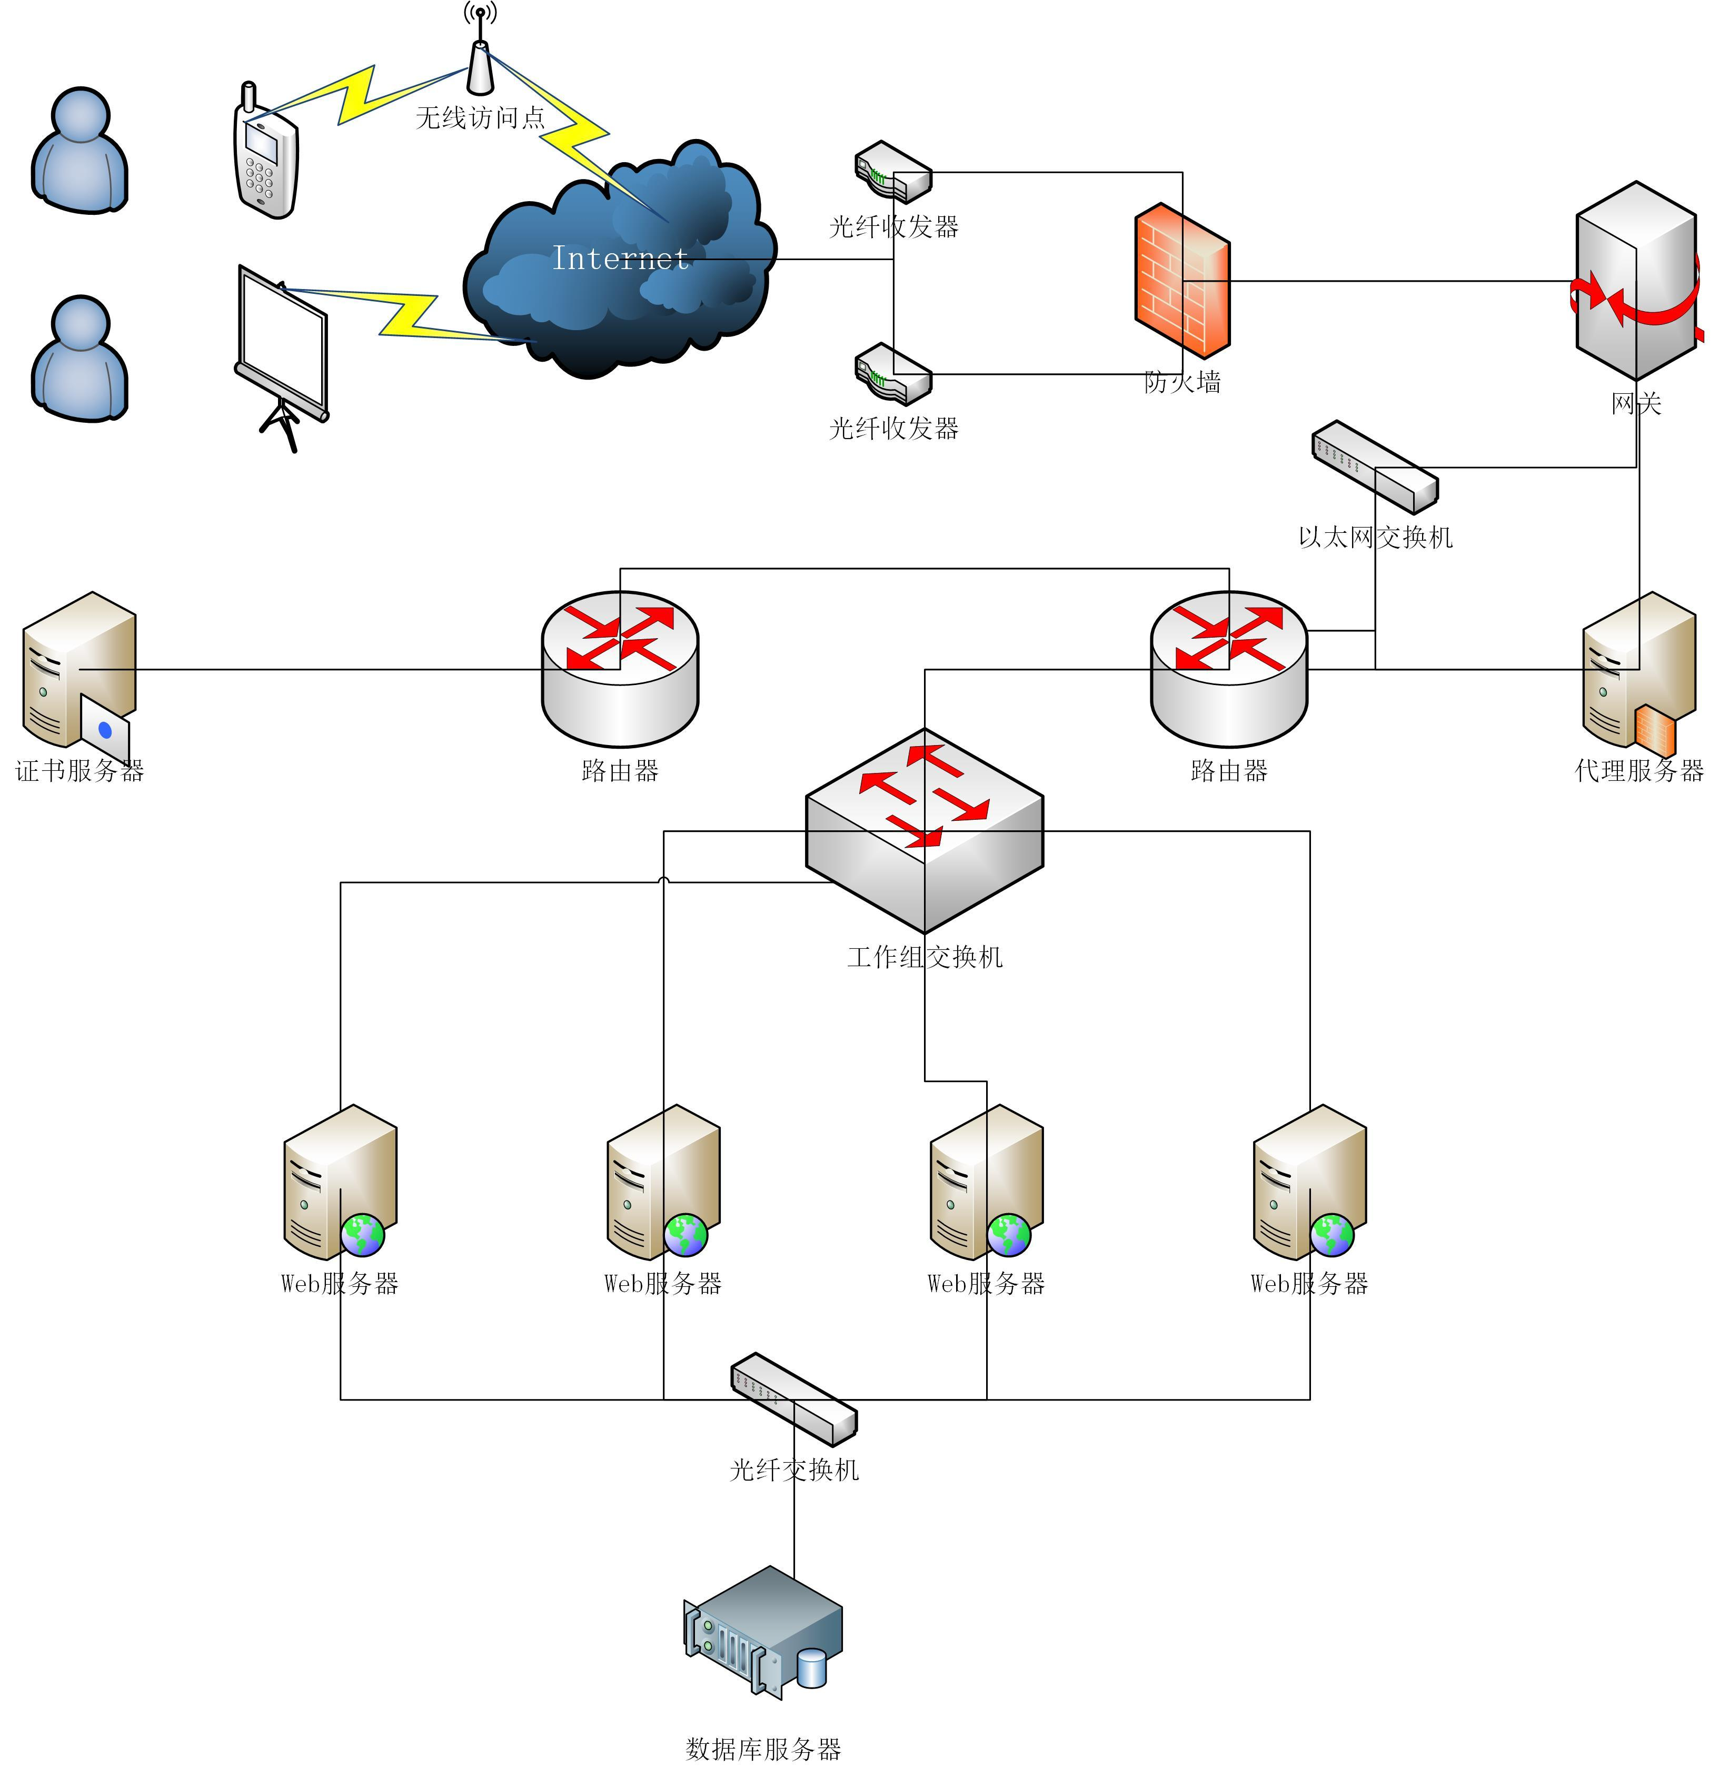

二、应用部署图

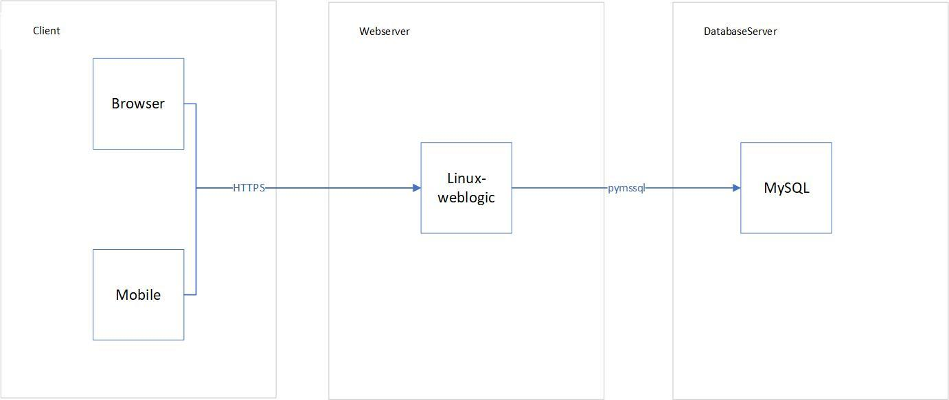

四、运行环境说明

1、服务器

|  |
| --- |
| 1）OS：Linux Server  2）8G以上内存；  3）1T以上的硬盘空间，不包括数据存储空间  4）DB：MySQL8+  5）Application Server：Flask server |

2、客户PC端环境

|  |
| --- |
| 1）Pentium III或以上微处理器（CPU）；  2）Microsoft Windows XP、 Windows Vista、Windows 7、Windows 10操作系统；  3）2GB以上内存，建议使用8GB内存；  4）WEB：要求IE10以上版本，最好使用谷歌、火狐、Edge浏览器 |